**BOOTCAMP INTER**

**CONCEITOS E ATIVIDADES ESSENCIAIS PARA O SUCESSO DE UM PROJETO ÁGIL**

Conceitos e Planejamento de Tarefas

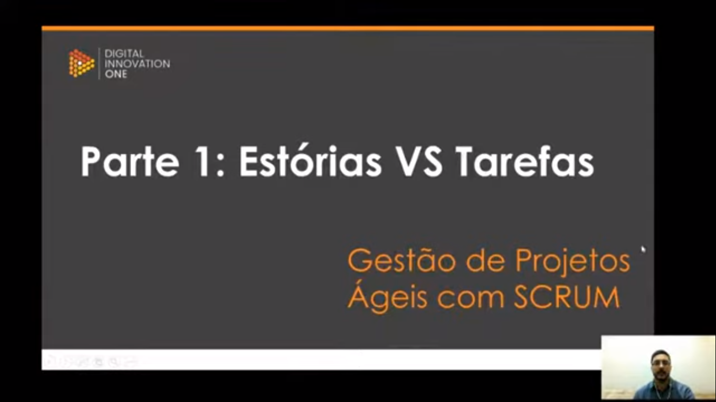

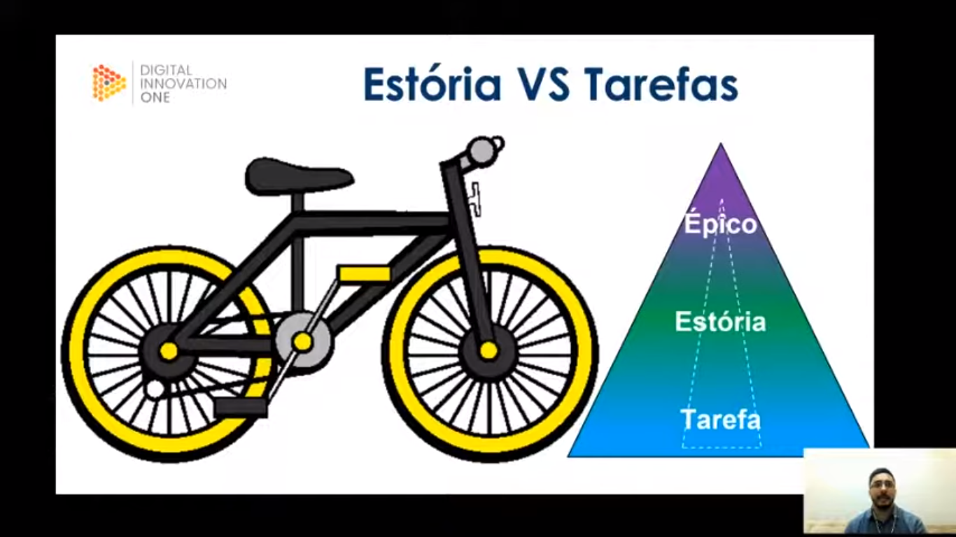

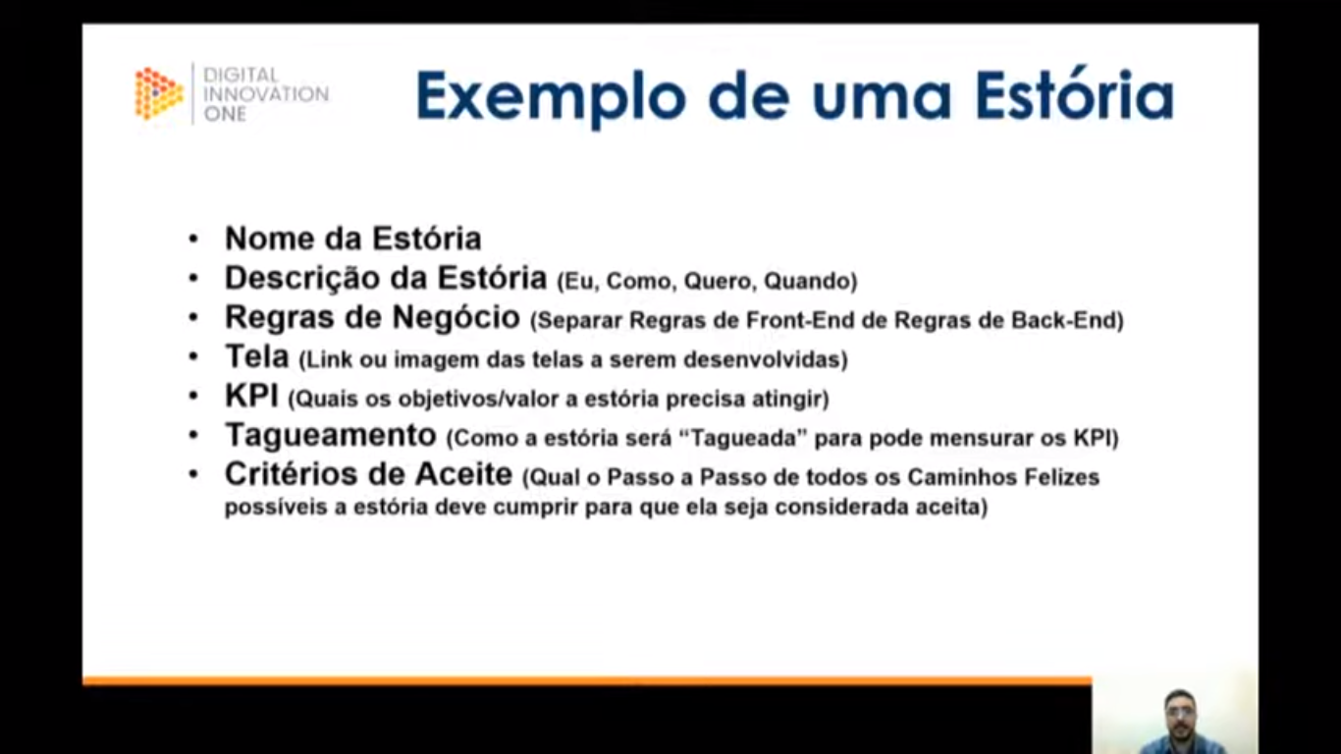

A melhor definição de estória é ser uma tarefa descrita em nível de negócio. Já a tarefa é um conjunto de atividades que o Time DEV deve desempenhar para entregar a estória.

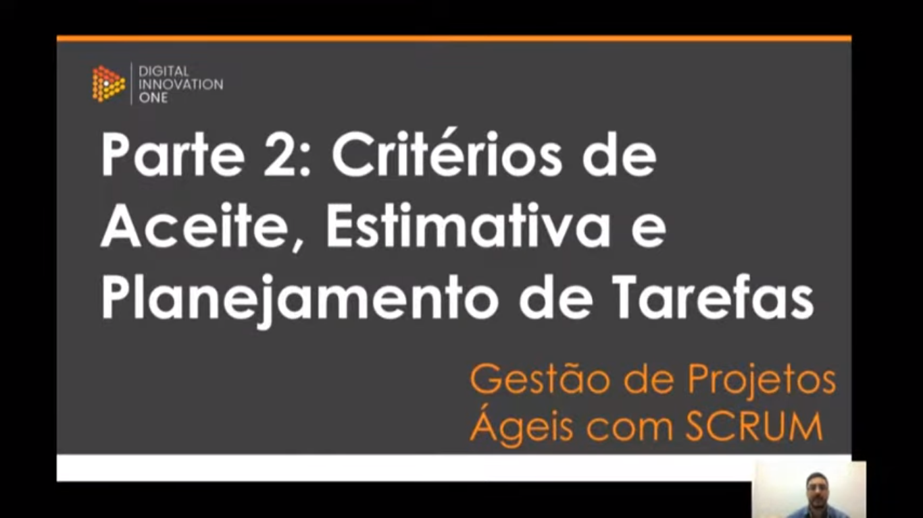

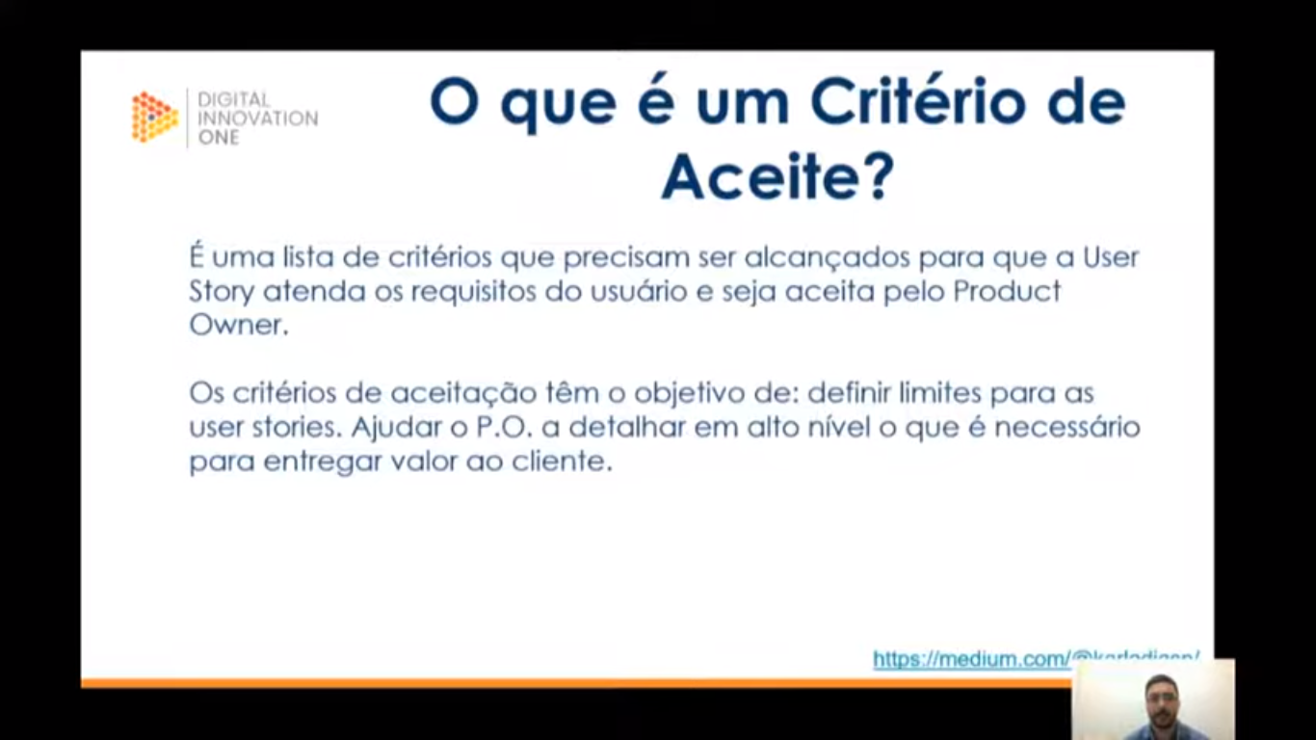

O PO precisa saber qual objetivo a demanda precisa cumprir para que ele considere aquela estória como aceita e concluída. Se a estória não tem critério de aceite muito provavelmente o PO não entendeu a demanda. Critério de Aceite é uma lista de critérios para que a estória atenda aos requisitos do cliente.

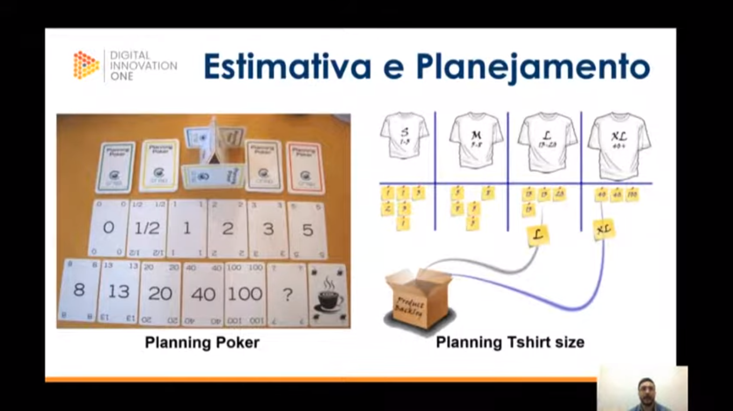

O Planning Poker é disparado o método mais usado para se fazer estimativa do tamanho das tarefas em times ágeis, porém essa não é a única ferramenta disponível. Os membros do time que derem a maior e a menor nota devem justificar sua pontuação, pois podem ter pensado em alguma coisa não percebida pelos demais membros. Outro modelo é o de tamanho de camisa (P, M, G e GG) para dimensionar o esforço e a complexidade de cada tarefa.

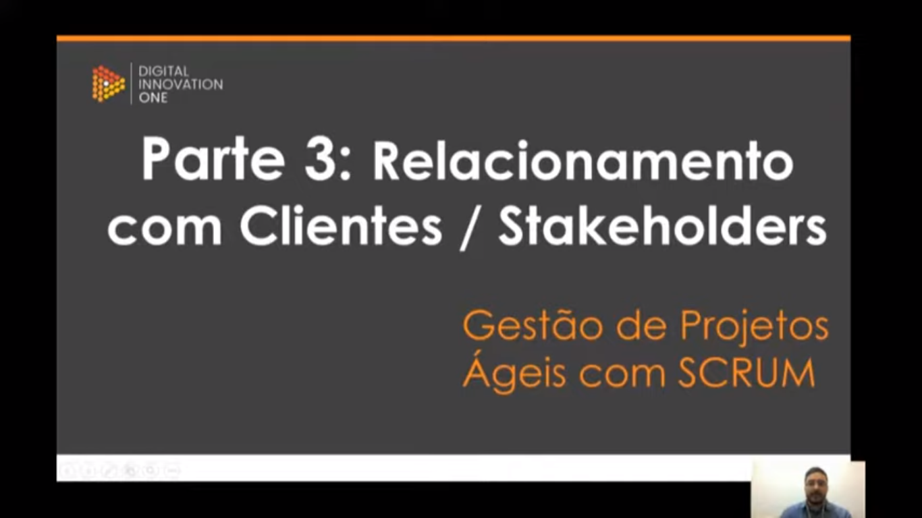

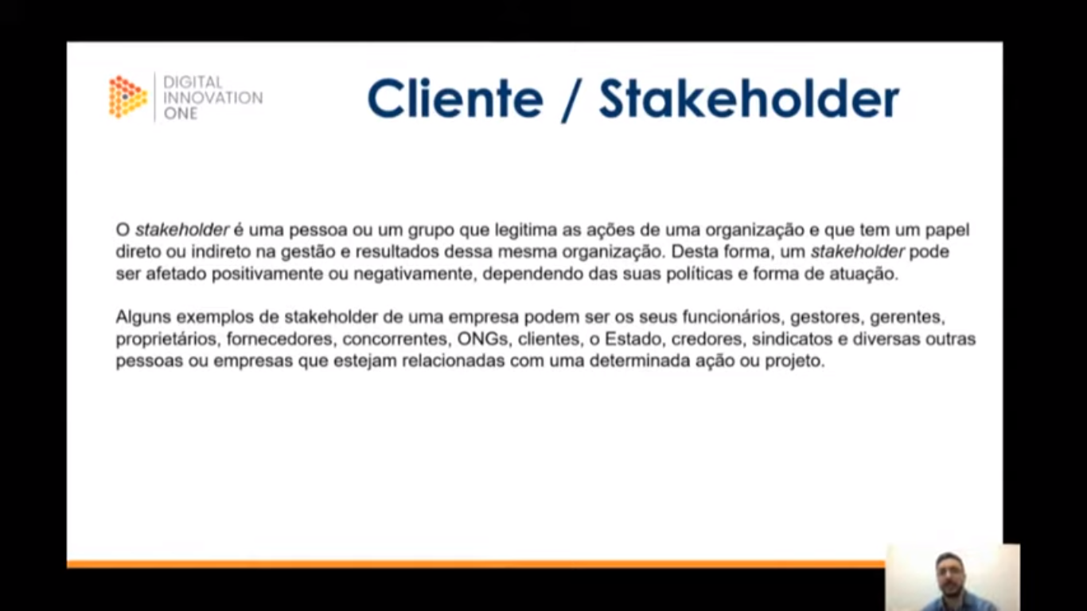

Rotinas de um Time Ágil

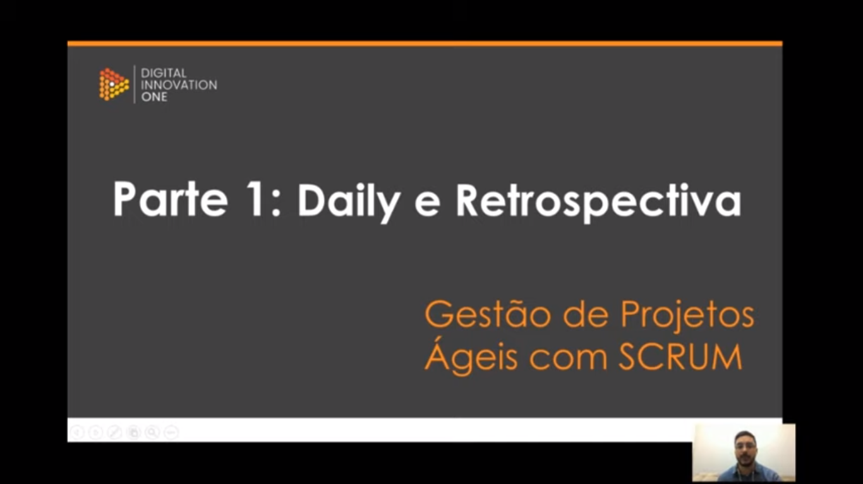

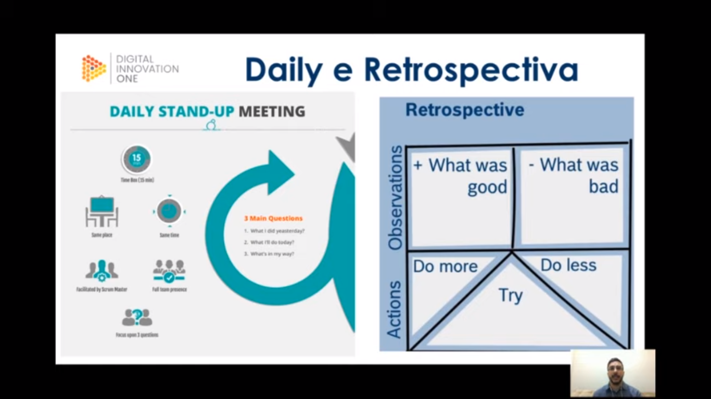

A Daily e a Retro são bastante similares. No entanto, enquanto a Daily está focada nas atividades do dia-a-dia, a Retro contempla a Sprint como um todo. Apenas o time de desenvolvimento precisa estar presente na Daily. O SM é um facilitador e sua presença não é obrigatória. Já na Retro tanto o time de DEV como o SM precisam estar presentes.

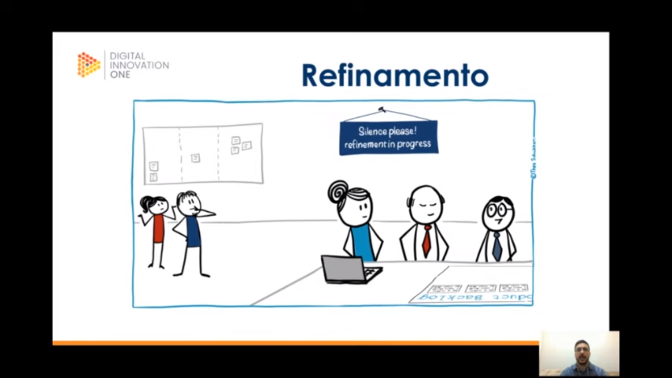

O Refinamento não é uma cerimônia oficial do SCRUM porém muito utilizada para que o time, juntamente com o PO, discuta como será a próxima Sprint, quais serão os entregáveis e adiantar possíveis dúvidas que só apareceriam na Planning. Tem a finalidade de aumentar o entendimento da demanda por parte do time, melhorando a qualidade da entrega e aumentando o retorno do projeto. A presença de todo o time SCRUM é obrigatória.

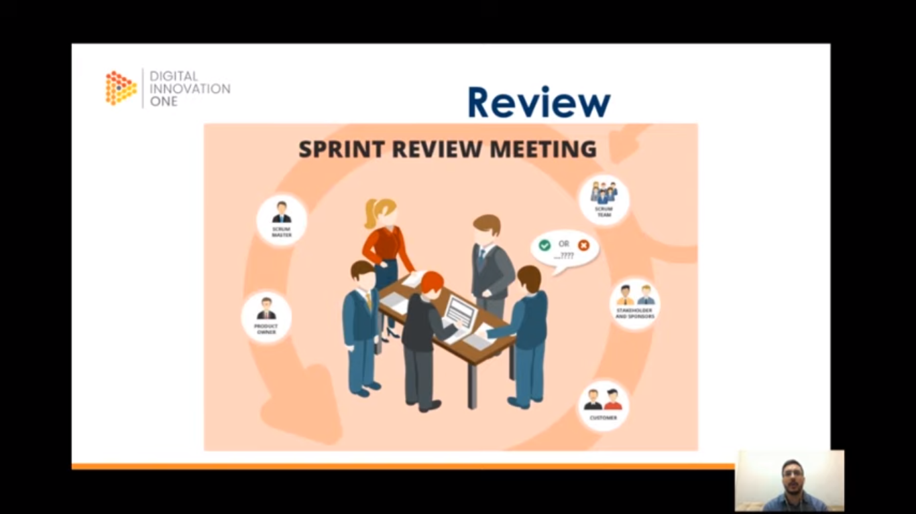

Na Review quem apresenta é o time DEV, tendo a oportunidade de tirar qq dúvida técnica do público presente na exposição. Dúvidas de negócio continuam sendo tiradas pelo PO, que deve estar presente nessa cerimônia, assim como o SM, e nela são convidados todos os interessados na entrega. A ideia principal dessa cerimônia é de fato ver o que está sendo entregue, validar se está de acordo com o que foi solicitado inicialmente, validar se houve alguma mudança no meio do fluxo e conferir com o que foi definido no Refinamento e na Planning. Por fim, e mais importante, se agrega valor ao negócio.

